Воспитательский час «ВРЕДНЫЕ ПРИВЫЧКИ»
(Провела Литвиненко Т. Д.)

Цели:
-Расширить представление детей о вредных привычках.
-Побуждать детей к сопротивлению вредным привычкам.
-Воспитывать умение противостоять давлению сверстников.
-Формировать благоприятный климат в группе.
Оформление:
Плакаты с названием темы и девиза занятия;
Плакаты с названиями вредных привычек.

1.Организационный момент.
На этой неделе мы начинаем занятия, посвящённые охране здоровья. Девизом наших занятий на всю неделю станут слова: «Я умею думать, я умею рассуждать, что полезно для здоровья, то и буду выбирать!»
А сейчас мы определим тему занятия.
Сейчас мы угадаем ключевое слово. Для этого надо собрать слово. (Раздаём детям материал).
Собираем слово «привычка».

2.Сообщение темы занятия. «Вредные привычки»
Итак, какое слово вы собрали? (привычка). По словарю. С. И. Ожегова слово «привычка» означает: поведение, образ действий, склонность, ставшими для кого-нибудь в жизни обычными, постоянными.
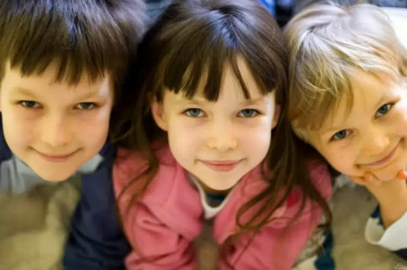
Привычки могут быть хорошими и плохими, полезными и вредными.
Например: нарушать правила здорового образа жизни это - вредная привычка, а соблюдать эти правила - полезная.
Как появляются привычки?

Русская пословица гласит:
«Посеешь поступок - пожнёшь привычку,
Посеешь привычку - пожнёшь характер,
Посеешь характер - пожнёшь судьбу» (Повесить плакат).
Мы с вами поговорим о вредных для здоровья привычках. (Повесить плакат) Мы вспомним те вредные привычки, которые вы знаете, и узнаем новые. А также попробуем все вместе найти решение, и даже начать делать поступки, чтобы не допустить до себя вредную привычку?

3. Основной этап. Сообщение нового материала.
Какие вредные для нашего здоровья привычки мы знаем?
Курение. Ежегодно от проблем, связанных с курением умирает 5миллионов человек. Это больше чем от убийств, самоубийств, СПИДА, туберкулёза и ДТП вместе взятых.
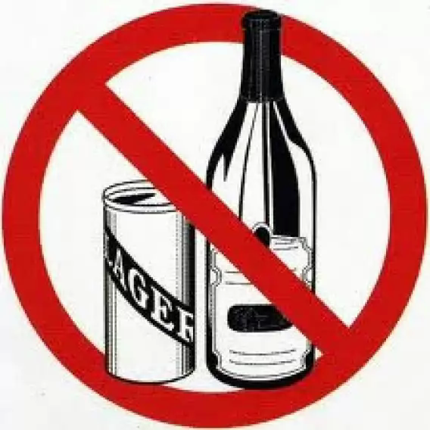
Россияне остаются одними из самых активных потребителей табака.
Употребление алкоголя. От пьянства в стране гибнет ежегодно около 50000 граждан России. В 1975 году Всемирная организация здравоохранения признала, что алкоголь это наркотический яд. В России доля людей регулярно употребляющих алкогольные напитки составляет 76% всего населения.

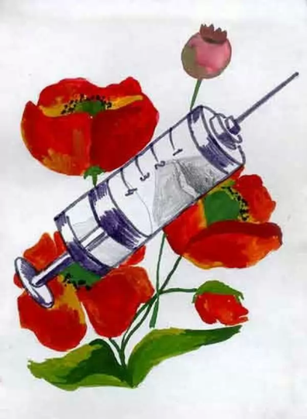
Употребление наркотиков-наркомания.
Общее число наркозависимых в России достигают 2-2,5 миллиона человек в возрасте от18до39 лет. Более 140тысяч детей подростков.
Как же нам не допустить до себя эти вредные привычки?
Ответы детей. Можно: заняться спортом, проводить игры, общаться с друзьями, заняться любимым делом (рисование, музыка, чтение книг и т.д.)
Нечистоплотность.
Прежде, чем назвать следующую привычку отгадайте загадку.
Не люблю я братцы мыться, с мылом, щёткой не дружу.
Вот, поэтому, ребята, вечно грязный я хожу.
И сейчас не потому ли назовут меня… (грязнулей)?
О какой вредной привычке мы сейчас будем говорить? (Повесить плакат)
Нечистоплотность-неопрятность, небрежность. Почему нечистоплотность мы относим к вредной привычке? Вспомним, как связывает народная мудрость чистоту и здоровье? «Чистота-залог здоровья». « Чисто жить-здоровым быть». В противном случае возникают различные болезни. Какие болезни знаете вы? (Ответы детей).
Что нужно делать, чтобы эта привычка не стала твоим другом?
Грязнулями и неряхами обычно бывают ленивые люди. Переборите свою лень, трудитесь. Содержите в чистоте и порядке себя и свой окружающий мир. Воспитывайте силу воли. Заботьтесь о своём здоровье. И всё будет у вас хорошо

. Компьютерная зависимость-кибермания.

Загадки: 1. Что за чудо-агрегат, может делать всё подряд - петь, считать, играть, читать, самым лучшим другом стать? (компьютер)
2.Что за друг такой: железный, интересный и полезный?
Дома скучно, нет уюта, если выключен……(компьютер)
Но бывает и так, что компьютер приносит вред здоровью. Это происходит тогда, когда подросток много времени проводит у компьютера, появляется зависимость. Компьютерная зависимость-кибермания.
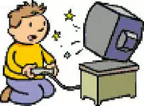
(Повесить плакат)
Чем она опасна? Компьютер является источником электромагнитного излучения и неионизирующей радиации. Опасны игры, в которых главное действие-это убийство. У детей складывается мнение, что убийство-это увлекательное и полезное занятие. Как результат растёт агрессивность и теряется чувство опасности. В критической ситуации может не сработать инстинкт самосохранения. И то, что в игре можно пройти много раз, в жизни может случиться однажды.
Но самая страшная опасность в том, что компьютеромания может перейти в другой вид зависимости-от алкоголя, наркотиков.
Что же делать, чтобы компьютер действительно был другом?
Компьютер может быть безвредным при соблюдении санитарных правил. По этим правилам взрослые могут находиться у компьютера не более 4-х часов в день, а дети не более 10-20 минут в зависимости от возраста.
Есть логические игры для изучения школьных предметов, есть развивающие игры. Играйте в эти игры!

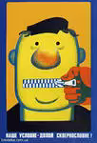
Сквернословие.
Прежде, чем я назову следующую вредную привычку, послушайте цитату из стихотворения Вадима Шефнера «Слова».
Словом можно убить, словом можно спасти,
Словом можно полки за собой повести.
Словом можно продать, и предать, и купить,
Слово можно в разящий свинец перелить.
О чём мы будем говорить с вами? О слове, вернее о сквернословии. (Повесить плакат)
В наше время для многих детей употребление нецензурных слов стало будничным явлением. Современная медицина считает, что бережное отношение к слову - необходимый признак здорового образа жизни. В противном случае возникают болезни. Есть психическое заболевание, признаки которого встречаются у многих людей. Эта болезнь называется «копролалия». (Повесить плакат)
Название происходит от греческого копрос-грязь и лалиа-речь. Так в медицине называется болезненное, а иногда и непреодолимое влечение к нецензурной брани безо всякого повода. Некоторые учёные утверждают, что нецензурная брань опасна для здоровья, причём и для тех, кто ругается и для тех, кто слушает.
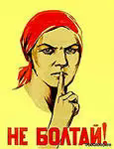
Ищем альтернативу этой плохой привычке. Что же делать?
Психологи считают, что для того, чтобы отучиться от этой привычки достаточно:
-Перестать ругаться самому;
-Избегать общения с людьми, которые употребляют нецензурную брань.
-Читать художественную литературу.
Чаще говорить добрые слова друг другу.
Ещё в древности люди заметили, что слово благое, молитва исцеляют многие болезни. Добрые, утешительные слова лечат душу. Они могут подбодрить , утешить, вернуть уверенность в себе, поднять настроение. Психологи утверждают, что самой большой лечебной силой обладают слова: « добро, вера, надежда, любовь, красота, счастье». Произносите их чаще, не жалейте добрых слов для людей!
А теперь мы перейдём к практическим занятиям.
Для начала настроимся на боевой лад для того, чтобы не допустить до себя вредные привычки.
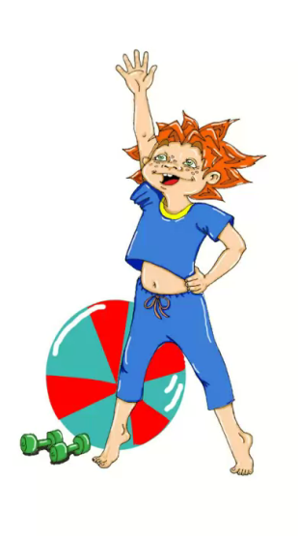
4. Физкультминутка.
1.“Бегущие спортсмены”. И.п. – руки согнуты в локтях. Бег на месте.
2“Силачи”. И.п. – стойка ноги врозь.1-2 – сжимая кисти в кулаки, с силой согнуть руки в локтях – вдох. 3-4 – свободно опустить руки – выдох. При выполнении упражнения грудь развернуть, голову держать прямо.
3. “ Боксёры”. И.П. – руки согнуты в локтях. На каждый счёт поочерёдное разгибание и сгибание рук. (10-12 повт.).
5.Закрепление материала.
Ситуация «Умей сказать НЕТ».
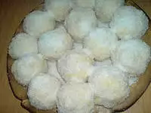
Вы выбираете вопросы, в которых содержится провокация, то есть поступок, который предлагают вам совершить. Читаете и даёте достойный ответ этой провокации. (Перечень вопросов и примерных ответов прилагается).
6.Заключение.
Игра «Снежок». Дети получают по листу серой бумаги, на которой они пишут «НЕТ» вредной привычке, затем из неё они медленно делают «снежок». Затем играющие подбрасывают вверх свои «снежки», как бы играя со своими привычками, а затем выбрасывают их в корзину.
Итог. По окончании воспитатель подводит итог: Что происходит со снегом с наступлением весны? Придёт весна снег растает. Так и с вредными привычками, через какое то время они могут исчезнуть, растаять.
Но вам надо будет помочь этому процессу. Для этого придётся потрудиться.
Как вы думаете, если только один человек захочет жить без вредных привычек легко ли ему будет?
А если все вместе? (Ответы детей)
Вспомним девиз нашей школы:
« Вместе мы сделаем больше, вместе мы сделаем лучше».
Давайте попробуем нашу силу, «когда мы вместе» направить на добрые дела и хорошие поступки. И тогда у каждого из вас в жизни всё будет хорошо!

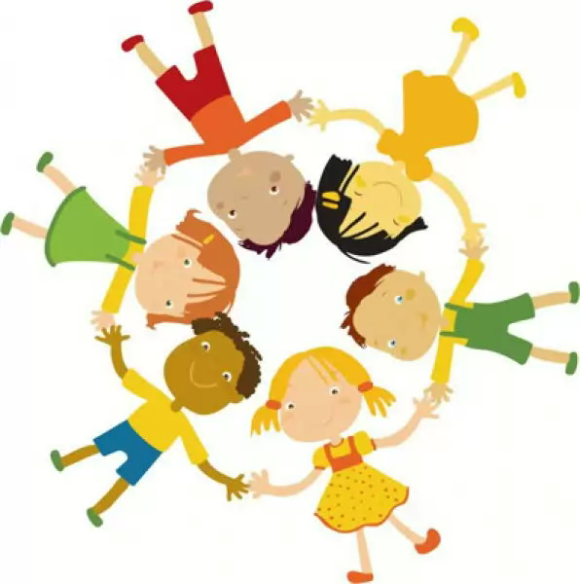

Приложение 1

1.Ты долго играл на компьютере и собирался идти на улицу гулять. Но пришёл ваш друг и сказал: давай поиграем ещё 2часа. Скажи ему нет!
2.Одноклассник предлагает тебе выйти покурить. Скажи ему нет!
3.Вы с товарищем заработали деньги и думаете, куда их потратить. Товарищ предлагает купить пива. Скажи ему нет!
4.Товарищи в компании пробуют какой-то порошок и предлагают тебе. Скажи им нет!
5. Тебе надо сделать уборку в комнате, а друзья предлагают вместо этого пойти поиграть в футбол. Скажи им нет!
6.Тебе надо учить уроки, а друг предлагает зайти в интернет и там пообщаться с одноклассниками. Скажи ему нет!
7.Ты попал в компанию, где распивают спиртные напитки. Тебе предлагают выпить. Скажи им нет!
8.Все твои товарищи курят и предлагают сигарету тебе. Скажи им нет!
9.Друзья говорят: не надо мыть пол, и так сойдёт. Скажи им нет!
10.Знакомый предлагает улётные таблетки. Скажи ему нет!
11.Ты рассердился на одноклассницу и тебе хочется ругаться. Скажи себе нет!

Приложение 2

Как сказать нет
Спасибо, мне это не нужно. Я не курю.
Я не в настроении, поэтому сегодня не хочу.
Нет, мне не нужны неприятности.
Как ни будь в другой раз
Эта дрянь не для меня.
Нет, спасибо.
Я и без того себя прекрасно чувствую.
Нет, спасибо, у меня сегодня важная встреча.
Нет, спасибо, у меня на это аллергия.
Нет, спасибо, это опасно для жизни.
Нет, я это пробовал и мне это не понравилось.
Спасибо, мне здоровье дороже!
Спасибо, но я завязал.

